Копылова Наталья Павловна,
педагог-психолог
БОУ г. Омска «Гимназия № 85»

Занятие в 7 классе по теме: «Учитель - профессия на все времена!»

Данное занятие проводилось совместно с учеником 11 класса (ассистент педагога-психолога) в формате открытого мероприятия регионального подпроекта «Будущий учитель - учитель будущего» федерального проекта «Учитель будущего».
Цель: профориентация учащихся 7 класса по направлению профессий типа «человек-человек»: на примере профессии учителя.
Задачи:
- Формирование у школьников представлений о профессии учителя.
- Формирование способности соотносить свои индивидуально-психологические особенности и возможности с требованиями данной профессии.
- Возможность реализации себя в роли учителя.
- Формирование мотивационной готовности к профессиональному самоопределению.

Личностные результаты / УУД | Метапредметные результаты |  |  | Предметные результаты
Личностные результаты / УУД | Регулятивные УУД | Познавательные УУД | Коммуникативные УУД | Предметные результаты
- становление самоопределения в выбранной сфере будущей профессиональной деятельности | - принимать и сохранять учебную задачу;  - проявлять познавательную инициативу в учебном сотрудничестве. | - преобразовывать информацию, используя новые формы представления: рисунок;  - переходить от одного представления данных к другому. | - формулировать собственное мнение и позицию, вступать в диалог;  - учувствовать в обсуждении проблемы, вырабатывать групповое мнение;  - умение слушать в процессе межгрупповой дискуссии и задавать вопросы. | -оценивание своих способностей и готовности к выбранной профессии.

Материалы и оборудование листы бумаги, ватманы, ручки, карандаши, маркеры; листы с заданиями на 4 групп;
Продолжительность 45 минут

Перед началом занятия необходимо расставить столы на 4 группы по 4-5 человек. На каждый стол положить цветной лист МЭНЭДЖ МЭТ.
Вырезать по 5 фишек по цвету каждого стола.
Перед входом в кабинет раздать фишки учащимся в произвольном порядке для формирования групп.
Дети рассаживаются согласно цвету своих карточек и цвету, на котором распечатан лист группы (понятие МЭНЭДЖ МЭТ детям не вводиться).
На доску необходимо прикрепить качества учителя и закрыть до начала занятия.
1. Организационный момент
(проводит ассистент педагога-психолога)
- Добрый день! Для начала предлагаю посмотреть на лист, который лежит у вас на столе. Напоминаю, что 1 и 4, 2 и 3 - это партнеры по плечу - похлопайте партнера по плечу; 1 и 2, 3 и 4 - это партнеры по лицу, улыбнитесь партнеру. Хорошо, а партнеры 1 и 3, 2 и 4 - пожмите друг другу руки.
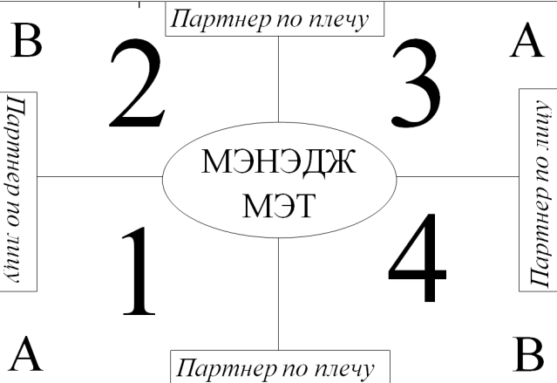

- А, чтобы нам улучшить командную работу, почувствовать партнера, предлагаю вам выполнить задание в группах.
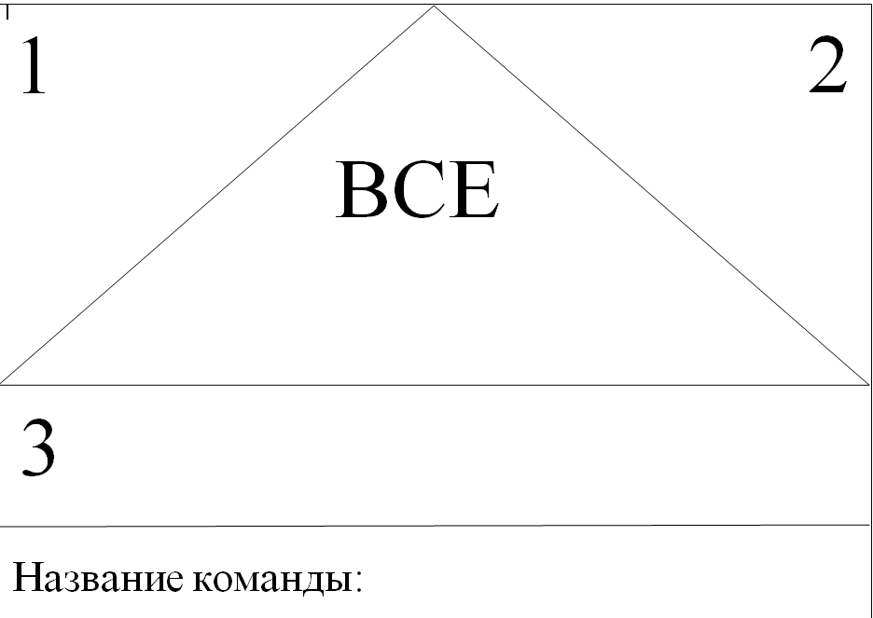
В течении 3 минут вам необходимо будет посовещаться и записать, что любит только 1 участник, что любят только 2, 3 и все участники в группе любят. В это же время вам необходимо придумать название команды (дети заполняют листочки).
- Время вышло! Давайте заслушаем ваши ответы.
(Благодаря этому заданию дети узнают друг друга, формируется некий дух команды. Дети постепенно переходят в рабочий ритм)
2. Основной этап (проводит педагог-психолог)
- Посмотрите внимательно на доску.
- Как вы думаете, какая профессия включает все эти качества? (УЧИТЕЛЬ)
- хорошо поставленная и грамотная речь  - энергичный  - постоянное самообразование  - профессионализм в своем деле  - творческий склад ума  - разносторонне развитый | - организаторские способности  - индивидуальный подход к каждому  - гибкость  - умение работать в команде  - умение увлечь других  - изобретательность  - открыт для вопросов  -умение научить других учиться
- Ребята, если бы вы были учителем, то, о чем бы вы говорили с детьми по этой теме? Что вам важно выделить в этой профессии? Как вы считаете, учитель всегда остается учителем, или есть события, которые могут прервать его деятельность?
- Сегодня мы узнаем, насколько трудна и увлекательна профессия учитель и кто такой настоящий учитель.
- Как бы вы определили тему нашего сегодняшнего занятия? (записываем тему, совместно сформулированную с детьми).
- Как вы думаете, какие шаги необходимо выполнить для достижения главной цели урока - понимания роли учителя в жизни.
- Сегодня мы работаем в командах. Не забываем девиз командной работы: «Сила команды — каждый ее участник. Сила каждого участника — команда!» (на доске).
- Сейчас каждая группа получит папку с заданиями:
1. Учителя - герои Великой Отечественной войны.
2. Стол мотивации.
3. Мудрые мысли об учителе.
4. Черты современного учителя.
- В течение 10 минут вы будете работать с материалами и создадите мини проект, а потом поделитесь своими мыслями с другими командами (детям раздаются задания).
- У вас 10 минут на выполнение.
- Время вышло. У вас 1 минута, чтобы убрать свои рабочие места.
- Хорошо.
- На представление своего мини - проекта у вас 2 минуты.
- Какие сложности у вас возникали при подготовке? Что вам помогло их решить? Что нового для себя вы услышали?
(В результате проделанной работы у каждого ученика сформируется свое представление, понимание роли учителя, его вклад в становлении личности. Его энтузиазм, самоотдача, искреннее отношение к профессии... Подведение итогов в конце занятия).

Проводит ассистент педагога-психолога
- Вы, наверное, устали?
- Предлагаю вам разминку МИКС-ПЭА-ШЭА (детям понятие не вводиться).
- Вам необходимо двигаться по классу под музыку, когда она остановиться, то с ближайшим учеником вам необходимо образовать пару и «дать пять». (Включается музыка).
- Хорошо, давайте еще раз повторим эту разминку.

Проводит педагог - психолог
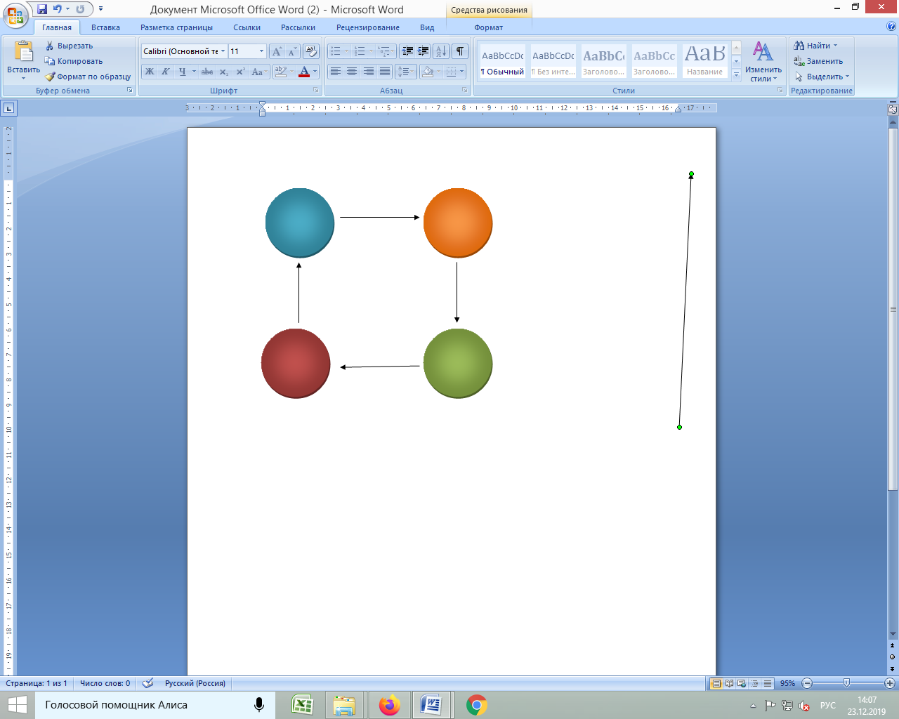
- Пока проходила разминка, каждой группе на стол положили 1 листок, клей и папку с карточками. Предлагаем вам поразмышлять и совместно создать шаблон урока (с помощью метода СИМАЛТИНИУС РАУНД ТЕЙБЛ - понятие детям не вводиться).
- За время (30 сек.) вам необходимо будет приклеить одну из карточек и передать другой группе. Когда к вам вернется листок, то у вас должен быть шаблон урока, который необходимо будет представить. На выполнение всего задания у вас 3 минуты.
- По составленному шаблону на следующим занятии мы будем разрабатывать урок, который вы потом проведете для своих одноклассников.
- Что такое - «такой же, но другой»?
- Вам нужно будет посмотреть внимательно на предложенную картинку и написать определения к ней, но нельзя использовать данные слова.

Слова, которые нельзя использовать:  - школа;  - учитель;  - дети;  - знания;  - книга;  - буквы. |   Картинка на доску

3. Рефлексия (педагог-психолог и ассистент)
- Давайте вернемся к теме занятия. В начале она звучала так «…» (Озвучиваем тему, которая была сформулирована на первом этапе занятия совместно с детьми).
- После работы в группах с информацией подумайте, могла бы тема урока звучать так «Учитель - профессия на все времена!».
- Объясните, почему так думаете.
- Предлагаю вам продолжить незаконченные предложения (записаны на доске):
• Я узнал, что профессия учителя…
• Я думаю, что после сегодняшнего разговора…
• Я понял, что в будущем…
- Прежде всего, образ учителя ассоциируется с человеком, который несёт знания. Слово «учитель» ассоциируется с деревом. Через корни своих знаний и умений учитель «питает» детей знаниями, учит их не теряться в любой ситуации, искать выход, думать нестандартно и решать жизненные задачи. А дети как листочки у дерева впитывают в себя самое ценное и становятся личностью.
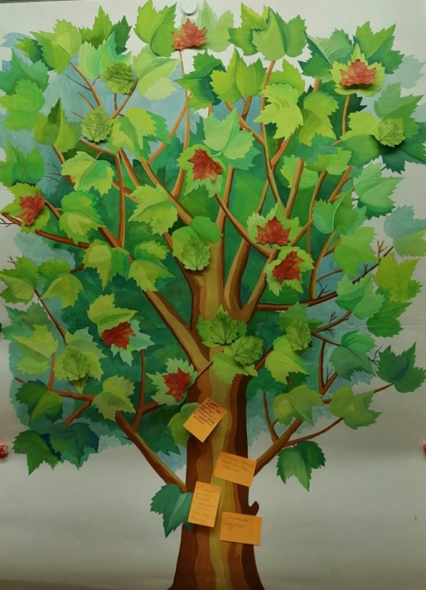
- Давайте подведем итоги нашего занятия.
- Трудна и увлекательна профессия учителя? Кто такой настоящий учитель?
- Если бы вам предложили сейчас стать учителем, какой бы вы сделали выбор.
-Предлагаю вам на нашем дереве приклеить листочки:
Зеленые - я стану учителем, мне это подходит;
Желтые - мне понравилась профессия учитель и возможно я выберу её;
Красные - учитель трудная и сложная для меня профессия.
(дети прикрепляют листочки на дерево)

